Weihnachten ganz leise
Weihnachtskonzert der Gemeinde Gotha

Herbei, o ihr Gläubigen
Chor + Orchester

Edlemus
Orchester

O Bethlehem, du kleine

Chor + Solo

Drei Könige wandern
Oboe und Streicher

Heilige Nacht

Chor

Ich steh an deiner Krippen hier

Bläser

Schlaf wohl, du Himmelsknabe du

Orchester + Solo

Maria durch ein Dornenwald ging

Flötenduett

Weihnachten ist leise

Chor / Jugendchor

Wisst ihr es nicht mehr in dem Lärm der Welt
Weihnachten ist leise, nur das Stille zählt.
Weihnachten war dunkel, Weihnachten war arm.
Nur ein Stern der leuchtet, macht die Herzen warm.

Kalte, bunte Lichter blenden nah und fern.
Doch vor lauter Lichter sieht man keinen Stern.
All die bunten Dinge bringen uns kein Glück,
bringen nicht den Frieden jener Nacht zurück!

Dunkel ist vertrieben, Stille ist entfloh´n,
und im Lärm der Straßen stirbt der leise Ton
Walkman au den Ohren, Bildschirm vorm Gesicht,
hört man niemand sprechen, sieht den andern nicht!

Jagt nicht durch die Straßen, hetzt nicht ohne Ruh´,
haltet endlich inne, lächelt euch mal zu!
Dunkel bleibt die Erde, kalt ohne Verstehn
Wenn wir nicht im Fremden unsern Bruder sehn!

Weihnachten ist still, offen, warm und weit,
wenn wir hören lernen, wenn wir ohne Streit
uns zusammen finden, zu einander gehen´:
schönste aller Gaben ist, sich zu verstehn.

Schönster Herr Jesus
Orchester

Leise rieselt der Schnee

Frauenchor

White christmas
Jugendchor + Klavier

Das Christkind (Gedicht)
In der schönen Weihnachtszeit

He du, Weihnachtsmann
Wir feiern heut ein Winterfest
Der Traum (Gedicht)

Stern über Bethlehem

Kinder, Vorschulkinder

Weihnachten ist überall

Jugendchor + Klavier

Stern von Bethlehem
Chor

Die Lenden lasst umgürtet sein
Orchester

Ein Licht erstrahlt
2 Chöre

Stille Nacht, heilige Nacht
Chor + Orchester + Solo

Chor und Orchester der Gemeinde Gotha
Leitung: Harald Hauptmann
Weihnachten ganz leise

Weihnachtskonzert der Gemeinde Gotha

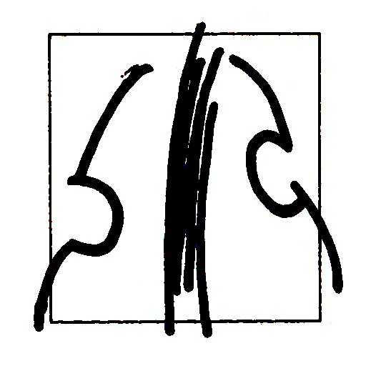

Sonntag, 16. Dezember 2007, 17:00Uhr



Neuapostolische Kirche

